Winkelprofil 1000 mm SBS Typ 234 SK Aluminium eloxiert silber 0 - 21,5 mm doppelt selbstklebend

Küberit Profile Systems

Eigenschaften

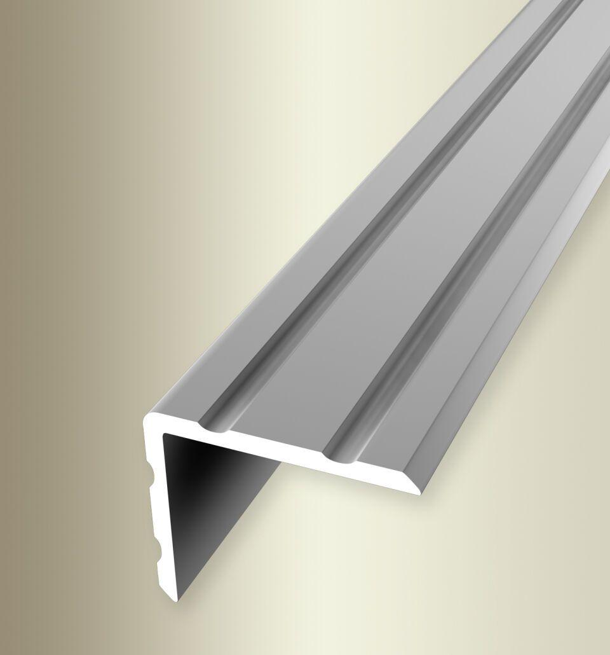

GTIN:

4019907323774

HAN:

21534041

Farbton

silber

Oberfläche

eloxiert

Profilart

Winkelprofil

Werkstoff

Aluminium

Breite (mm)

30,00

Höhe (mm)

24,50

Länge (mm)

1.000,00

Stärke (mm)

2,00

Befestigung

selbstklebend

Brandverhalten

A1

Farbtonbezeichnung Hersteller

F4 silber